МинОбрНаука
Владивостокский государственный университет
институт информационных технологий И АНАЛИЗА ДАННЫХ
Кафедра информационных технологий и систем

ОТЧЕТ
по лабораторной работе №2
дисциплины «Сети ЭВМ и телекоммуникации»

Студент
гр. БИС-24-2 Ю.А. Рудикова

Преподаватель М.А. Сачко

Владивосток 2026
Задание
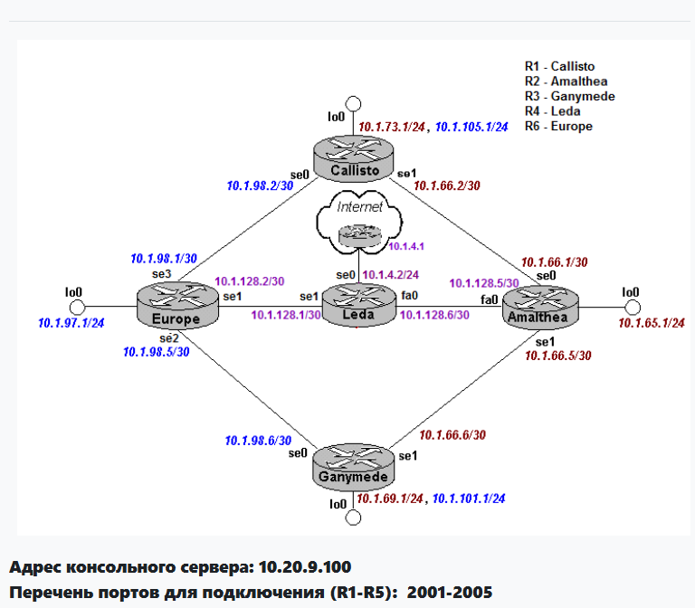
Задание 1
Компании Европа и Амальтея являются провайдерами Интернета. Интернет представлен в виде сети ВГУЭС. Маршрут по умолчанию каждого из провайдеров указывает на маршрутизатор центрального провайдера (Леда). Маршрут по умолчанию у центрального провайдера направлен в сторону маршрутизатора с ip-адресом 10.1.4.1.
Компании Каллисто и Ганимед являются клиентами. Каждый из клиентов для обеспечения надежного доступа к Интернету решил подключиться сразу к двум провайдерам. Европа и Амальтея для подключения в Интернет предлагают проводные выделенные линии и протокол PPP на разных скоростях. Европа подключает клиентов на скорости 2 Мбит/с, а Амальтея 128 Кбит/с.
Центральному провайдеру (Леда) принадлежит весь блок IP-адресов сети 10.1.0.0/16. Каждый из провайдеров получил от Центрального провайдера блок IP-адресов для себя и своих клиентов размером /19. По запросам клиентов каждому из них провайдеры выдали блоки размером /22, кроме того были выделены адреса транзитных сетей (/30) для связи клиентов с провайдерами. В настоящее время клиенты используют не всё выделенное им адресное пространство, а только часть - по одной сети класса С от каждого провайдера. Таким образом, схема распределения адресов выглядит следующим образом.
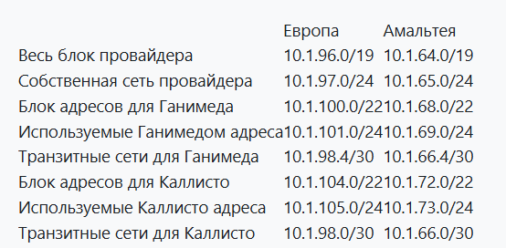
На схеме сети адреса, относящиеся к блоку Европы, выделены синим, к блоку Амальтеи - коричневым, а адреса глобальной сети - сиреневым.
Для выполнения заданий студенты делятся на 5 групп по числу маршрутизаторов.
Задание 2
Назначьте IP-адреса как указано на схеме. Убедитесь в достижимости всех соседних узлов.
На Леде, Европе и Амальтее установите статические маршруты к префиксам, выделенным для клиентов (каждый провайдер устанавливает по одному маршруту к каждому из своих клиентов), и маршруты по умолчанию через маршрутизатор соседнего провайдера в сторону Интернета.
Каждый из клиентов решил использовать провайдера Европа как основного, а Амальтею - в качестве запасного, если канал до Европы отказывает. Соответственно, установите на Каллисто и Ганимеде маршруты по умолчанию с соответствующими административными приоритетами, используя метод floating static.
Убедитесь в наличии полной коннективности в построенной системе сетей. Протрассируйте маршруты между узлами, принадлежащими блокам разных провайдеров и одного и того же провайдера, проанализируйте результаты.
Путем отключения интерфейсов командой shutdown промоделируйте отказ каналов к основным провайдерам: сначала попеременно, а потом отключите основные каналы обоих клинетов сразу. Что произошло с коннективностью? Объясните. Восстановите каналы.
Пользователь (lo0) узла Калисто решил связаться с узлом 10.1.70.1, находящимся в блоке Ганимеда (этот адрес находится в неиспользуемой части блока). Протрассируйте маршрут от имени интерфейса lo0 (c IP:10.1.105.1) до 10.1.70.1. Объясните наблюдаемый эффект. (Поскольку система сетей симметрична, тот же эксперимент может быть выполнен в варианте узла Ганимеда и 10.1.74.1.) Устраните проблему путем установки защитных маршрутов.
Время выполнения задания - 45 минут.
Задание 3
По результатам предыдущих экспериментов провайдеры заметили, что им приходится принимать и передавать трафик, следующий с адресов, не принадлежащих блоку провайдера (например, когда узел (10.1.73.1) передает данные по основному каналу через Европу). Службы безопасности провайдеров расценили это как попытки осуществления атак с ипользованием подложных адресов отправителей.
Установите на маршрутизаторах Европа и Амальтея фильтры на основе списков доступа, которые разрешают прием от клиентов дейтаграмм только с такими адресами отправителя, которые принадлежат блоку адресов, выделенному данным провайдером для данного клиента. Например, Европа принимает к маршрутизации от Ганимеда только дейтаграммы с адресами отправителя в префиксе 10.1.100.0/22.
Проанализируйте влияние произошедших изменений на коннективность в системе сетей. Поменяйте на клиентах основные маршруты по умолчанию с Евпропы на Амальтею. Что изменилось?
Время выполнения задания - 20 минут.
Задание 4
На Каллипсо и Ганимеде реализуйте маршрутизацию по особым условиям так, чтобы дейтаграммы, следующие за пределы сети клиента с адресов, принадлежащих Европе, отправлялись по каналу на Европу. Соответственно, дейтаграммы, следующие с адресов, принадлежащих Амальтее, должны отправляться на Амальтею.
Убедитесь, что коннективность восстановлена (фильтры, установленные в задании 2-5, должны оставаться на месте).
Проанализируйте необходимость, плюсы и минусы технических решений, реализованных в ходе выполнения заданий.
Время выполнения задания - 20 минут.

Выполнение работы
Настройка маршрутизатора Europe
R5>enable
R5#configure terminal
R5(config)#hostname Europe
Europe(config-if)#interface Serial1
Europe(config-if)#ip address 10.1.128.2 255.255.255.252
Europe(config-if)#clock rate 64000
Europe(config-if)#encapsulation ppp
Europe(config-if)#no shutdown
Europe(config-if)#exit
Europe(config-if)#interface Serial2
Europe(config-if)#ip address 10.1.98.5 255.255.255.252
Europe(config-if)#clock rate 64000
Europe(config-if)#encapsulation ppp
Europe(config-if)#no shutdown
Europe(config-if)#exit
Europe(config-if)#interface Serial3
Europe(config-if)#ip address 10.1.98.1 255.255.255.252
Europe(config-if)#clock rate 64000
Europe(config-if)#encapsulation ppp
Europe(config-if)#no shutdown
Europe(config-if)#exit
Europe(config-if)#interface Loopback0
Europe(config-if)#ip address 10.1.97.1 255.255.255.0
Europe(config-if)#no shutdown
Europe(config-if)#exit
Настройка маршрутов
Europe(config)#ip route 0.0.0.0 0.0.0.0 10.1.128.1 #основной путь
Europe(config)#ip route 10.1.100.0 255.255.252.0 10.1.98.6 #путь до Ganymede
Europe(config)#ip route 10.1.104.0 255.255.252.0 10.1.98.2 #путь до Callisto
Установка фильтров на основе списков доступа
Europe(config)#access-list 1 permit 10.1.100.0 0.0.3.255
Europe(config)#access-list 2 permit 10.1.104.0 0.0.3.255
Europe(config)#interface se3
Europe(config-if)#ip access-group 2 in
Europe(config-if)#exit
Europe(config)#interface se2
Europe(config-if)#ip access-group 1 in
Europe(config-if)#exit
Проверка работы access
Europe#traceroute
Protocol [ip]:
Target IP address: 10.1.4.1 #путь до Internet
Source address: 10.1.97.1 #от lo0
Numeric display [n]:
Timeout in seconds [3]:
Probe count [3]:
Minimum Time to Live [1]:
Maximum Time to Live [30]:
Port Number [33434]:
Loose, Strict, Record, Timestamp, Verbose[none]:
Type escape sequence to abort.
Tracing the route to 10.1.4.1

1 10.1.128.1 12 msec 16 msec 12 msec
2 10.1.4.1 36 msec * 28 msec #успешно

Europe#traceroute 10.1.4.1 #путь до Internet от Europe

Type escape sequence to abort.
Tracing the route to 10.1.4.1

1 10.1.128.1 !A * !A #не успешно, => фильтры работают
Заключение
В ходе выполнения лабораторной работы была успешно настроена многоуровневая корпоративная сеть с двумя провайдерами и центральным провайдером, к которому подключены два клиента. Каждый клиент подключён к обоим провайдерам для обеспечения отказоустойчивости. В результате всех настроек была достигнута полная коннективность между всеми узлами сети, включая прохождение трафика между разными блоками адресов.
На маршрутизаторе Europe были установлены фильтры на основе списков доступа, которые разрешают прием от клиентов дейтаграмм только с такими адресами отправителя, которые принадлежат блоку адресов, выделенному данным провайдером для данного клиента.
Таким образом, поставленные цели лабораторной работы были полностью достигнуты.

